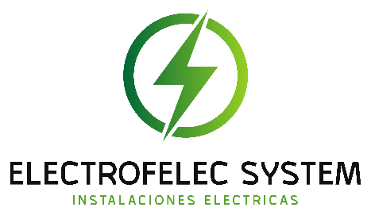**Nombre y apellidos:**

**Fecha:**

¿Quieres trabajar con nosotros?

Rellena las preguntas y envíanos el formulario a [rrhhelectrofelec@hotmail.com](mailto:rrhhelectrofelec@hotmail.com)

**ENTREVISTA PARA CANDIDATOS**

1. ¿Cuál es tu experiencia en trabajos eléctricos y en obras de construcción?
2. ¿Has tomado cursos de seguridad en obras y electricidad (¿60H, 20H, 6H 4H y reciclajes?
3. Háblame de una situación en la que hayas trabajado en equipo para resolver un problema. ¿Cómo contribuiste?
4. ¿Estás dispuesto/a a trabajar horas extras y los sábados según sea necesario? ¿Cómo manejas situaciones de alta carga de trabajo?
5. ¿Tienes vehículo propio y estás dispuesto/a a viajar para trabajar en diferentes lugares? ¿Cómo organizas tus desplazamientos?
6. ¿Cómo te mantienes actualizado/a en las últimas técnicas eléctricas? ¿Participas en programas de formación continua?
7. ¿Has liderado un equipo en un proyecto eléctrico?
8. ¿Qué formación o estudios tienes?
9. ¿Qué te motiva a ser electricista y cómo crees que encajarías en nuestro equipo?

Firma: